***Песни и игры к празднику «Кузьминки»***

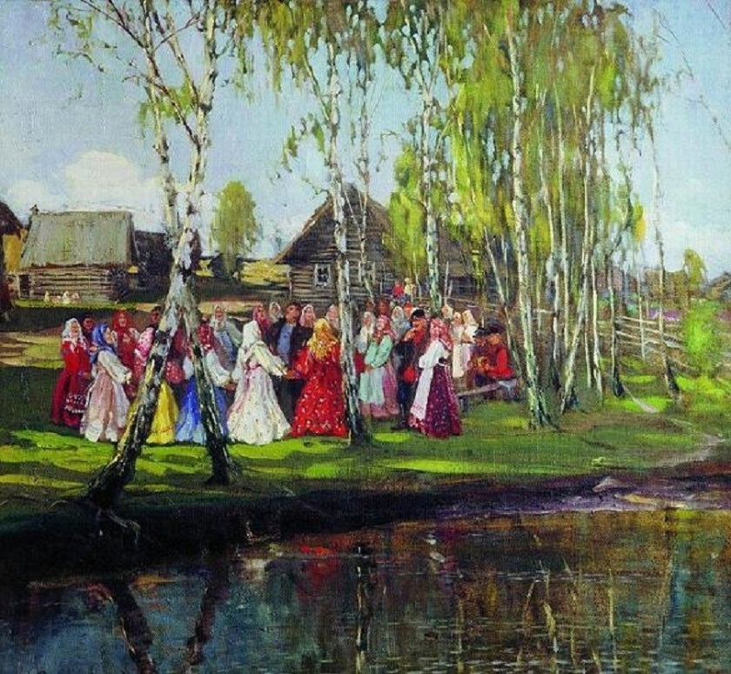

**Во кузнице**

**русская народная песня**

Во ку… во кузнице,

Во ку… во кузнице,

Во кузнице молодые кузнецы,

Во кузнице молодые кузнецы.

Они, они куют,

Они, они куют.

Они куют, приговаривают,

Молотками приколачивают.

Сошьем, сошьем Дуне,

Сошьем, сошьем Дуне,  
Сошьем Дуне сарафан, сарафан.

Сошьем Дуне сарафан, сарафан.

Носи, носи Дуня,

Носи, носи Дуня.

Носи, Дуня, не марай, не марай.

По праздникам надевай, надевай.

**Как на ярмарке**

**Музыка и слова Е. Шаламовой**

Как на ярмарке веселой

Собрались деревни села.

Да из города народ

Весь на ярмарку идет.

Мы по ярмарке ходили,

Всем гостинцев накупили.

Поясочков золотых

И платочков расписных.

Ах, пригожие девицы,

Разоделись как царицы.

Любо-любо посмотреть,

Любо-любо с вами петь.

Кто торгует соболями,

Кто приманит кренделями.

Кто кричит на весь базар:

«Подходи смотреть товар!»

Игра «Золотые ворота»

Золотые ворота

Пропускают не всегда.

Первый раз – прощается,

Второй раз запрещается,

А на третий раз

Не пропустим вас.

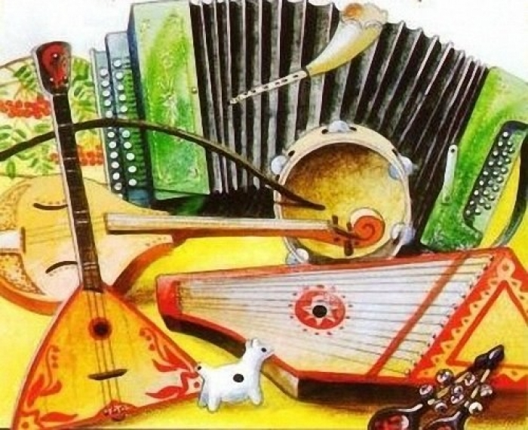

Частушки

Девки, пойте, девки, пойте,

Веселитесь от души!

Хороши Кузьминки наши

И мы тоже хороши.

По дороге мы пошли

И Кузьму увидели.

Под крыльцом сидел и плакал –

Курица обидела.

Не хотели мы плясать,

Стояли и стеснялися.

А Кузьма заиграл –

Мы не удержалися.

А у нас во дворе

Квакали лягушки.

А я с печки босиком –

Думала подружки!

Балалаечка-гудок

Свое дело знает.

Она в Кузькиных руках

Хорошо играет.

Милый наш Кузюшка

русская народная песня

Милый наш Кузюшка! Распрощаемся с тобой,

Мы тебя славим. Ты иди на покой!

Мы тебя славим.

В хоровод поставим.

Мы тебя встречаем,

Тебя величаем.